|  |  |
| --- | --- |
| INFORMIM RRETH AKTIVITETEVE DHE PROJEKTEVE NË KOMUNËN E RAHOVECIT |  |

Qershor 2025

## INFORMIM RRETH AKTIVITETEVE DHE PROJEKTEVE NË KOMUNËN E RAHOVECIT

## 

HYRJE

***Të nderuar bashkëqytetarë,***

***Tash kur është bërë një kohë nga qeverisja jonë, qyteti që drejtoj e me të cilin bashkë ndajmë fatin tonë çdo ditë, me patjetër mund të konstatojmë se ka marrë një dimension të ri zhvillimi e shprese në çdo kënd të trupit të territorit të tij. Jo nga rastësia, as nga vetëzhvillimi, por nga punët publike që janë në vlim përgjatë gjithë territorit të komunës së Rahovecit e nga vullneti këmbëngulës i rahovecianëve për t’i dhënë ngjyrë zhvillimi çdo pjese të territorit tonë. Kudo në lagje, rrugë publike, kënde rekreacioni, fshatra e kthina të qytetit e fshatit, po vendosim dorën në projekte që për dekada kanë vuajtur mungesën nga vetë qytetarët. Ato natyrisht, nuk do të ishin të prekshme, konkrete e shërbyese të qytetarëve pa një vullnet të hekurt që ta bëjmë Rahovecin më të mirë në çdo kënd të tij. Suksesi, pa dyshim, nuk është vetëm një fjali që duan ta dëgjojnë të gjithë. Është një përpjekje shumëjavore, konstante e vullnetplote për ta bërë ndryshimin në secilën fushë ku lypset kompetenca jonë vendimmarrëse. Edhe kjo përmbledhje në vijim është një tregim suksesi. Është përmbledhja e djersës së qindra punonjësve të administratës komunale që shërbimet për qytetarin ta kenë gjithmonë cilësinë e nevojshme e shpejtësinë maksimale. Kjo është pasqyra se si unë, bashkë me ekipin tim, për secilën ditë të punës sonë, gjatë vitit të parë të qeverisjes në këtë mandat, ndonëse edhe pa sfida nuk shpëtuam, arritëm t’ia dalim, në përmbushje të objektivave qeverisëse e vizionit për transformimin e Rahovecit të nisur qysh nga fillimi i qeverisjes sonë.***

# ZOTIMET

* Komunë e hapur për qytetarët, transparencë e plotë dhe llogaridhënie;
* Komunë që qeveriset drejt dhe mirë, ligjshëm dhe me performancë të lartë;
* Komunë që u shërben qytetarëve pa dallim;
* Komunë me shërbime gjithnjë e më bashkëkohore;
* Komunë ku promovohen politikat dhe praktikat më të mira, si dhe standardet e larta të qeverisjes;
* Komunë ku respektohen vlerat njerëzore e qytetare;
* Komunë pa diskriminim, e që qytetarët i trajton barabartë;
* Komunë ku respektohen vlerat kombëtare, historike, vlerat e luftës dhe të lirisë;
* Komunë që nderon sakrificën dhe gjakun e derdhur për liri;
* Komunë që trajton dhe mbështet qytetarët që kanë nevoja të veçanta;
* Komunë që nderon, promovon e i jep përkrahje traditës, trashëgimisë dhe gjithë pasurisë sonë të përbashkët, gjithë asaj që është vlerë dhe identitet i Rahovecit;
* Komunë ku përfaqësohet, mbrohet dhe punohet për interesin publik;
* Komunë ku përkushtimi për të vepruar ndershëm dhe në pajtim me ligjin, veçse vullnet, përcaktim i të zgjedhurve, jetësohet edhe si detyrim moral ndaj zgjedhësve si dhe ndaj ligjit;
* Komunë ku respektohet mozaiku i vlerave njerëzore, demokratike, kulturore, të trashëgimisë e të besimit në Zot;
* Komunë ku respektohen pakicat dhe promovohen vlerat e tyre.

# PRIORITETET E PROGRAMIT QEVERISËS

* Bujqësia;
* Ekonomia, agroturizmi dhe punësimi;
* Administratë bashkëkohore me shërbime të shpejta dhe cilësore;
* Arsimi, shëndetësia dhe përkujdesja sociale;
* Infrastrukturë publike të rregulluar dhe të mirëmbajtur;
* Investime nga fondi i eficiencës së energjisë në sektorin publik dhe privat;
* Investime në infrastrukturë kulturore, sportive dhe hapësira për të rinjtë, si dhe rritja e përkrahjes për këta sektorë;
* Promovimi i potencialit dhe i mundësive për investime nga mërgata jonë;
* Trashëgimia kulturore, historike dhe investime për ta nderuar hartën e sakrificës dhe të lirisë.

# PRIORITETET KRYESORE PËR VITIN 2025

* Sheshi Qendror i Qytetit;
* Ndërtimi i Ballkonit panoramik;
* Ndërtimi i Qendrës për Kulturë, Rini, Art dhe Inovacion;
* Funksionalizim, mirëmbajtje dhe menaxhim të hapësirave publike;
* Mirëmbajtje dhe menaxhim të vlerave kombëtare historike dhe të luftës çlirimtare (komplekset përkujtimore, muzetë, monumentet e trashëgimisë kulturore historike, lapidarët, varrezat e dëshmorëve dhe të martirëve etj.
* Edukim dinjitoz i brezave të rinj, duke iu ofruar mësimdhënie dhe mësimnxënie cilësore bashkëkohore, mjedis të përshtatshëm mësimor me infrastrukturë adekuate dhe gjithëpërfshirëse;
* Përmirësim i infrastrukturës së institucioneve shkollore
* Bursa për studentë;
* Bibliotekat – kujdes i shtuar për bibliotekat, duke u përkujdesur për blerjen e titujve të rinj, por edhe duke i mirëmbajtur dhe investuar në objektet e bibliotekave ekzistuese;
* Laboratorë dhe kabinete – do të investojmë në zhvillimin dhe krijimin e laboratorëve të rinj për shkencat natyrore dhe në kabinete;
* Përkrahje e fermerëve me serra, inpute bujqësore dhe farëra;
* Rrugë fushore;
* Përkrahje për pikat grumbulluese të qumështit;
* Kanale të kullimit të tokave bujqësore;
* Shërbime veterinare periodike falas;
* Konsulencë dhe hartim të projekteve falas për bujq dhe biznese;
* Ndërtimi i rrugëve të reja dhe mirëmbajtja e rrugëve ekzistuese;
* Në bashkëpunim me KEDS-in, angazhim për furnizim stabil me energji, ndërrim i rrjetit, i shtyllave, instalime nëntokësore etj.;
* Bashkëpunim me KRU “Gjakova” dhe me donatorë të tjerë për furnizim më të mirë me ujë të pijshëm;
* Eficienca e energjisë në objekte publike dhe në sektorin privat, përmes fondit të EE-së dhe të mileniumit;
* Mirëmbajtje e rregullt e hapësirave publike, e objekteve publike dhe e të gjitha llojeve të investimeve publike në komunën e Rahovecit;
* Legalizimi i parkingjeve ekzistuese dhe krijimi i parkingjeve të reja;
* Rregullimi i mëtejshëm i infrastrukturës për persona me nevoja të veçanta;
* Investime të tjera në kanalizimin e ujërave të zeza dhe në disa rrugë në pjesë problematike të qytetit;
* Mjedise të bukura dhe hapësira për të rinjtë;
* Kënde lojërash për fëmijë;
* Rritje e numrit dhe e cilësisë së shërbimeve shëndetësore, përmes menaxhimit sa më të mirë dhe profesional;
* Rritje e përkrahjes në sektorin e kulturës, rinisë dhe sportit, përmes përkrahjes së të rinjve, shoqatave kulturo-artistike dhe klubeve sportive;
* Rritje e subvencionimit për projekte kulturo-artistike dhe sportive, që janë në interes të komunitetit;
* Vazhdim i zbatimit të strategjisë së zhvillimit ekonomik lokal për komunën e Rahovecit 2021-2025;
* Përkrahje dhe lehtësira për prodhuesit, tregtinë, zejet e veçanta, artizanalet, etj.;
* Trajtim dhe rregullim i shtretërve të lumenjve dhe përrenjve;
* HZK - do të miratohet Harta Zonale e Komunës, pas shqyrtimit publik;
* Plotësim-ndryshimi i rregullores së Komunës së Rahovecit;
* Rritja e kapaciteteve inspektuese për mbrojtjen e mjedisit, për të parandaluar e mbrojtur nga ndotësit e shkatërruesit e tij, me shqiptim të gjobave mandatore;
* Administratë efikase, e përgjegjshme dhe me shërbime moderne,
* Qeverisje energjike, vepruese dhe vendimmarrje pa vonesë,
* Realizim i suksesshëm i projekteve dhe i buxhetit,
* Realizim i planit të të hyrave komunale,
* Promovimi dhe përmirësimi i mjedisit të Rahovecit si qytet lider për ushtrimin e veprimtarive të bizneseve ekzistuese, zgjerimin e tyre si dhe për ato të rejat;
* Bashkëpunim i mirë me donatorët e jashtëm;
* Komunikim dhe bashkëpunim me OJQ - të.

# SYNIME PËR VITIN 2025

* Bujqësi të përkrahur;
* Riparimi dhe mirëmbajtja e rrugëve fushore;
* Intervenimi në ndërtimin e kanaleve të kullimit dhe drenazhimit të tokave bujqësore;
* Në bashkëpunim me donatorët do të angazhohemi për zgjerimin e sistemit të ujitjes në pjesët ku mungon;
* Përfundimi i ndërtimit të shkollave të reja;
* Funksionimi i repartit të hemodializës;
* Pastrimi dhe mirëmbajtja e përrenjve;
* Barna esenciale për qytetarët në nevojë nga buxheti i komunës;
* Investime në rritjen e cilësisë së shërbimeve, zgjerimin e tyre, pajisje mjekësore dhe inventarizim për QKMF-në dhe rrjetin e shërbimeve parësore shëndetësore;
* Arsim cilësor dhe biblioteka, pajisje bashkëkohore, laboratorë, më shumë teknologji informative dhe mjete konkretizimi në shkolla;
* Hartimi i planeve specifike komunale;
* Zhvillim ekonomik dhe punësim nëpërmjet fuqizimit dhe mbështetjes së sektorit privat;
* Investime për zhvillimin e planifikuar të agroturizmit;
* Rritjen e të hyrave vetanake përmes lëshimit të lejeve ndërtimore, procesit të legalizimit dhe lejeve mjedisore komunale;
* Funksionalizimi i lokaleve afariste te stacioni i autobusëve;
* Funksionalizimi i qendrës së magazinimit – depos bujqësore;
* Në bashkëpunim me Drejtorinë e Urbanizmit dhe me Drejtorinë për Punë inspektuese, legalizimi i objekteve pa leje dhe respektimi i ligjit të ri për trajtimin e objekteve pa leje;

# SFIDAT KRYESORE PËR VITIN 2025

* Buxheti i ulët i Qeverisë së Kosovës, mungesa e mjeteve të mjaftueshme financiare nga qeveria qendrore, si trend i vazhdueshëm në Kosovë, që i bën investimet edhe më të vështira (angazhime të shtuara në kërkesa nga qeveria qendrore);
* Integrimi i sa më shumë qytetarëve dhe thellimi i bashkëpunimit të ngushtë me organizatat joqeveritare (OJQ-të), bizneset, zanatlinjtë, tregtarët, bujqit, shoqërinë civile etj.;
* Mungesa e hapësirave publike në territorin e komunës së Rahovecit;
* Mungesa e burimeve të nevojshme njerëzore dhe profesionale;
* Përfshirja më e madhe e qytetarëve tanë në aktivitetet tona dhe duke i mbajtur ata të informuar për zhvillimet në komunën tonë.

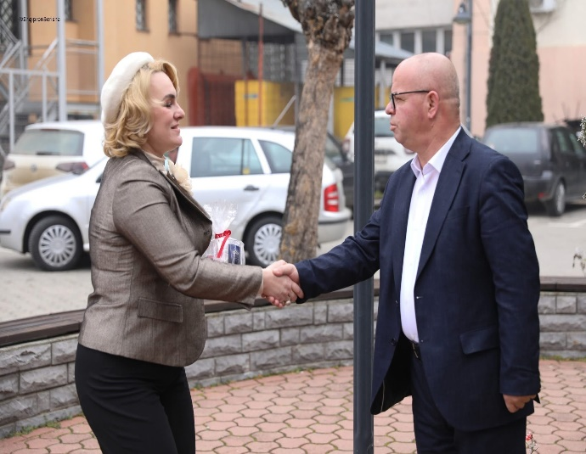

**Një moment historik u shënua sot në Rahovec, me pritjen e delegacionit të Bashkësisë Shqiptare të Bosnje dhe Hercegovinës, të përbërë nga profesorë dhe studiues të shquar, të udhëhequr nga znj. Elvira Dushi**

Ky delegacion vizitoi për herë të parë Republikën e Kosovës pa viza,

një arritje që simbolizon lidhjet e forta dhe lirinë e lëvizjes mes shqiptarëve.

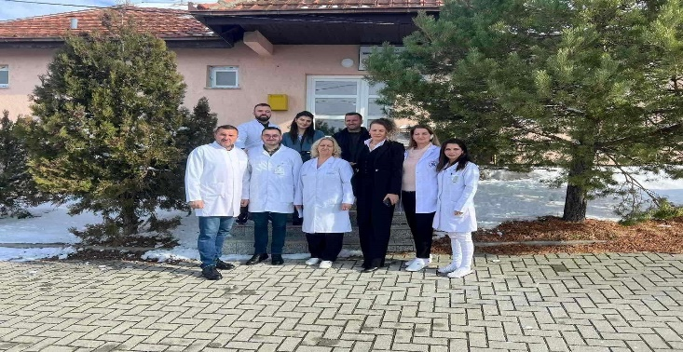

**Përurohet kabineti i ri i informatikës në Shkollën Fillore “Isa Boletini”**

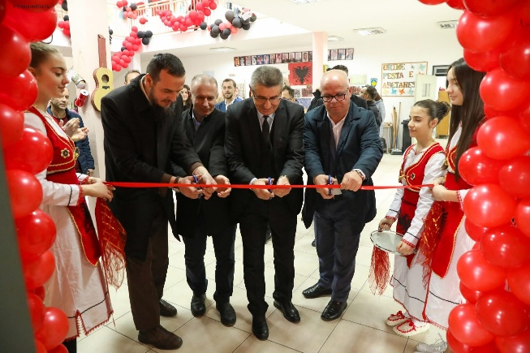Kryetari Latifi, së bashku me drejtorin e Arsimit, nënkryetarin dhe bashkëpunëtorë të tjerë, morën pjesë në ceremoninë e përurimit të hapësirës së dedikuar për kabinetin e informatikës në objektin e Shkollës Fillore "Isa Boletini".

Krijimi i kësaj hapësire dhe pajisja me kompjuterë e këtij kabineti u mundësua si rezultat i angazhimit dhe financimit të Këshillit të Prindërve në bashkëpunim me Komunën. Ky projekt ka për qëllim përmirësimin e kushteve për mësimdhënie dhe mësimnxënie në fushën e teknologjisë informative.

**Kujtohen dëshmorët e kombit në 35-vjetorin e rënies së tyre heroike**

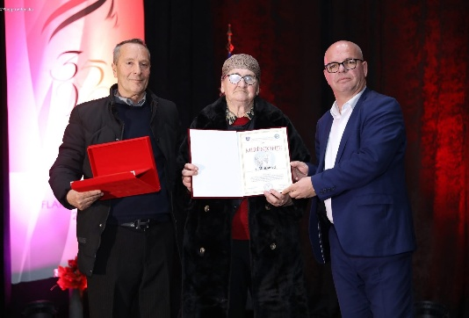Në kuadër të manifestimit tradicional kulturor dhe përkujtimor “Flaka e janarit”, kryetari Latifi organizoi aktivitete solemne për të nderuar dëshmorët e kombit: Nesimi Elshani, Agron Fetahu, Halim Hoti dhe Hilmi Krasniqi, në përvjetorin e 35-të të rënies së tyre heroike.

Një moment i veçantë i këtij aktiviteti ishte ceremonia e dhënies së “Medaljes së lirisë” dhe mirënjohjes së Komunës së Rahovecit për kryetarin Ali Ahmeti. Në mungesë të tij, nderimi iu dorëzua simbolikisht Nënë Stanës, një heroinë e vërtetë e UÇK-së, nënës së tre ushtarëve të Zonës Operative të Karadakut, e cila ofroi mbështetje të paçmuar për mbi 300 luftëtarë të lirisë gjatë luftës.

Si dhe dhënia e mirënjohjeve për zonjat e hekurta për kontributet në revolucionin e madh që nisi në vitin 1981.

**Komuna e Rahovecit nënshkruan memorandum bashkëpunimi me DEMOS-in për transparencë dhe pjesëmarrje qytetare**

Kryetari Latifi nënshkroi memorandum e bashkëpunimi me DEMOS-in, për të forcuar transparencën buxhetore dhe përfshirjen e qytetarëve në qeverisjen lokale.  
  
Ky partneritet do të ndihmojë në planifikimin e hershëm buxhetor, konsultimet publike dhe përdorimin e platformave digjitale.

**Kosova feston 17-vjetorin e Pavarësisë – Aktivitetet në Rahovec dhe mesazhi i Kryetarit**

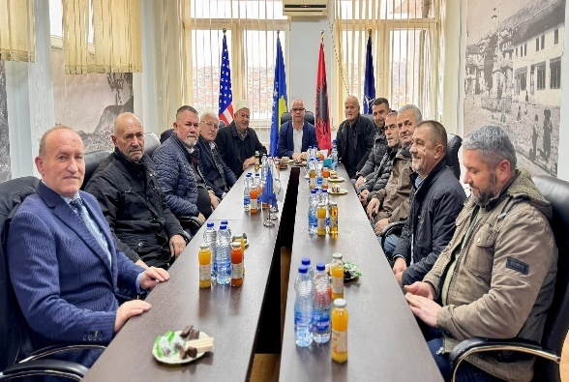Në kuadër të aktiviteteve për shënimin e 17-vjetorit të Pavarësisë së Kosovës, Komuna e Rahovecit organizoi një sërë ngjarjesh festive dhe solemne. Kryetari i Komunës, z.Smajl Latifi, shprehu krenarinë dhe angazhimin për forcimin e shtetit të Kosovës.

Në mëngjes, u zhvillua një pritje tradicionale për qytetarët, ku u nderuan ata që kontribuuan për lirinë dhe pavarësinë e vendit. Më pas, u organizuan aktivitete kulturore dhe artistike në Qendrën për Kulturë, Arte dhe Inovacion në Rahovec, duke përfshirë ekspozita dhe shfaqje të ndryshme.

Në fjalën e tij, kryetari theksoi rëndësinë e kësaj dite historike dhe angazhimin e Komunës së Rahovecit për zhvillimin e mëtejshëm të shtetit të Kosovës. Ai u shpreh se "Kosova është një shtet i pavarur dhe demokratik, dhe ne si qytetarë të Rahovecit do të vazhdojmë të kontribuojmë për forcimin e tij".

**Rahovecasit nuk e harrojnë Rahovecin, kudo që ndodhen**  
  
Kryetari i Komunës Smajl Latifi, ka nënshkruar memorandum bashkëpunimi me Forumin Anadrini (FARDI), një grup qytetarësh nga Rahoveci, që jetojnë dhe veprojnë në Prishtinë.   
Ky partneritet synon të forcojë zhvillimin në ekonomi, në bujqësi, në kulturë dhe në rini. Komuna do të ofrojë mbështetje institucionale, ndërsa FARDI do të kontribuojë me ekspertizë dhe vizion për të mirën e përbashkët.

**Përmbushet edhe një zotim publik.**

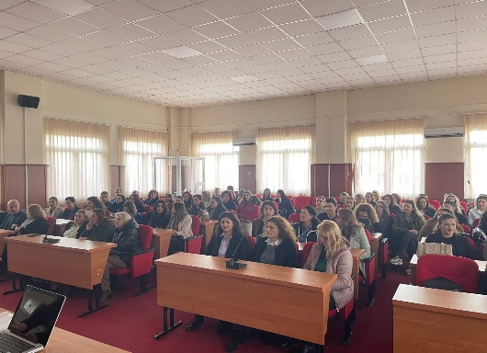Kryetari Latifi, së bashku me DKA-në, filluan me zbatimin e projektit më të madh të digjitalizimit të materialeve mësimore në shkollat e komunës së Rahovecit  
Ky projekt është i financuar drejtpërdrejtë nga komuna jonë dhe është përmbushje e zotimeve tona për ta ngritur në nivele edhe më të larta cilësinë në arsim përmes procesit të digjitalizimit dhe përdorimit të metodave më bashkëkohore të teknologjisë dhe inovacionit për arsimim dhe edukim sa më cilësor.

**Nënshkruhet marrëveshje për trajnime profesionale në administratë dhe arsim**

Kryetari i Komunës së Rahovecit ka nënshkruar sot një marrëveshje bashkëpunimi me drejtorin Ekzekutiv të Institutit KAF, z. Bujar Krasniqi, me synim rritjen e kapaciteteve profesionale në administratën komunale dhe në sektorin e arsimit.

Marrëveshja parasheh organizimin e trajnimeve të specializuara në fusha kyçe, si: menaxhimi i financave publike, transparenca financiare, auditimi dhe menaxhimi i riskut.

**RAHOVECI NDERON HERONJTË NË 27-VJETORIN E EPOPESË SË UÇK-së**

Në përvjetorin e 27-të të Epopesë së Ushtrisë Çlirimtare të Kosovës, në Kopshtin e Dëshmorëve në Rahovec u zhvillua një ceremoni përkujtimore në nderim të dëshmorëve të rënë për liri.

Në këtë ngjarje të rëndësishme morën pjesë bashkëluftëtarë, bashkëpunëtorë, eprorë të Policisë së Kosovës dhe të Forcës së Sigurisë së Kosovës (FSK), si dhe shumë qytetarë të Rahovecit që u bashkuan për të kujtuar me respekt dhe krenari sakrificën e bijve dhe bijave të kombit.

**KOMUNA E RAHOVECIT DHE UNIVERSITETI “UKSHIN HOTI” NË PRIZREN NËNSHKRUAN MARRËVESHJE BASHKËPUNIMI PËR PRAKTIKË ME PAGESË**

Kryetari Smajl Latifi, së bashku me rektorin e Universitetit “Ukshin Hoti” në Prizren, prof. asoc. dr. Mentor Alishani, nënshkruan marrëveshje bashkëpunimi për angazhimin e 5 praktikantëve me pagesë në Komunën e Rahovecit. Kjo është një mundësi për studentët që të zhvillojnë aftësitë e tyre dhe një tjetër hap përpara në fuqizimin e administratës sonë.

**VAZHDON PROJEKTI PËR RREGULLIMIN E SHTRATIT TË LUMIT NGA RAHOVECI DERI NË FORTESË**

Projekti për rregullimin e shtratit të lumit nga Rahoveci deri në Fortesë po vazhdon me hapa konkretë. Janë vendosur pikat gjeodezike përgjatë traseve të planifikuara, në bashkëpunim të ngushtë me gjeodetët dhe pronarët e parcelave private.

Ky është një hap i rëndësishëm teknik që i hap rrugë vazhdimit të suksesshëm të projektit, i cili ka për qëllim përmirësimin e infrastrukturës dhe mjedisit përgjatë këtij segmenti.

Delegacioni i Komunës së Rahovecit viziton Këshillin Lokal të Xaghra-s në Maltë

Një delegacion nga Komuna e Rahovecit, i përbërë nga kryetari i Komunës, profesori Ibish Mazreku dhe bashkëpunëtori Ruzhdi Krasniqi, ka vizituar Këshillin Lokal të Xagħra-s (Shara) në rajonin Gozo të Maltës. Vizita u mundësua me përkujdesjen e ambasadores jorezidente të Maltës në Republikën e Kosovës, Sh.S.S., znj. Juliana Scherri Ferante.

Delegacioni u prit nga kryetari i Këshillit Lokal të Xagħra-s, z. Victor Curmi dhe shtatë anëtarët e këshillit. Gjatë takimit, kryetari Curmi njoftoi mysafirët për aktivitetet dhe festat tradicionale që zhvillohen në komunën e tij, e cila ka një popullsi prej 5,337 banorësh dhe është e njohur për trashëgiminë e saj historike, përfshirë monumente të vjetra si Ggigantia, të cilat datojnë rreth 4000 vjet para erës sonë.

Nga ana e delegacionit të Rahovecit, u paraqitën mundësitë dhe vlerat që ofron Komuna e Rahovecit, duke propozuar vendosjen e një marrëdhënieje bashkëpunimi dhe binjakëzimi me këshillin kokal të Xagħra-s. Për këtë qëllim, u ftuan anëtarët e këshillit të Xagħra-s për një vizitë në Komunën e Rahovecit.

**PRITJA E DELEGACIONIT NGA MALTA NË RAHOVEC – NJË LIDHJE E RE MIQËSIE DHE BASHKËPUNIMI**

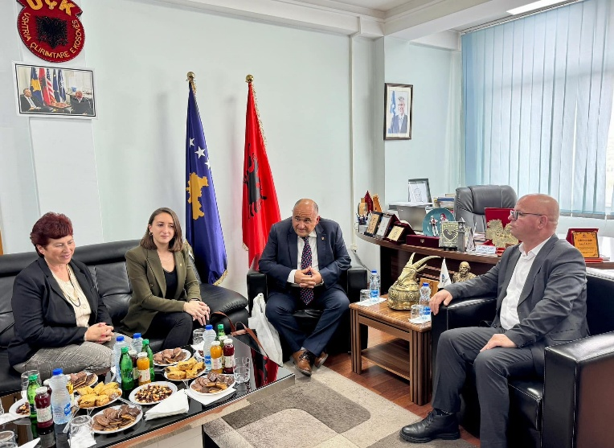 Në një atmosferë miqësore dhe bashkëpunuese, Komuna e Rahovecit mirëpriti një delegacion zyrtar nga këshilli lokal i Xagħra-s, rajoni i Gozos në Maltë. Delegacioni maltez, i udhëhequr nga kryetari Victor Curmi dhe i shoqëruar nga këshilltaret dr. Francienne Muscat dhe Marion Portelli, u prit nga përfaqësuesit e komunës dhe profesori Ibish Mazreku, si mik dhe bashkëpunëtor i këtij takimi.

Takimi u zhvillua fillimisht në ambientet e komunës, ku u shkëmbyen ide dhe përvoja në fusha me interes të përbashkët, si bujqësia, turizmi dhe trashëgimia kulturore. U theksuan vlerat që ndajnë dy komunitetet – mikpritja, puna e palodhur dhe lidhja e fortë me traditën dhe tokën.

Delegacioni nga Malta pati mundësinë të përjetojë nga afër pasurinë kulturore dhe ekonomike të Rahovecit përmes disa vizitave domethënëse.

**KOMUNA E RAHOVECIT MBËSHTET KULTIVUESIT E TRANGUJVE DHE TË SPECAVE – NËNSHKRUHET MARRËVESHJE ME “AGRO CELINA”**

Komuna e Rahovecit ka ndërmarrë një tjetër hap të rëndësishëm në përkrahje të bujqësisë vendore dhe kultivuesve të perimeve, përmes nënshkrimit të një kontrate bashkëpunimi me kompaninë “Agro Celina” Sh.P.K. Qëllimi i këtij bashkëpunimi është fuqizimi i fermerëve që merren me kultivimin e trangujve dhe specave, duke ofruar mbështetje konkrete dhe të strukturuar.

**Nder dhe krenari për Kombëtaren Shqiptare të Futsallit në Rahovec**

Komuna e Rahovecit pati nderin të mirëpresë kombëtaren shqiptare të futsallit, së bashku me trajnerët dhe stafin e saj. Për herë të parë, Rahoveci do të jetë nikoqir i një ndeshjeje zyrtare të futsallit, ku palestra “Mizahir Isma” do të presë sfidën Shqipëri–Danimarkë më 12 prill 2025, në kuadër të kualifikimeve për Futsal EURO 2026.

**KB “GRAPELAND” NË SUPERLIGË**

Kryetari Latifi mirëpriti stafin dhe lojtarët e klubit të basketbollit **KB “GRAPELAND”**, të cilët i sollën qytetit një lajm historik: **inkuadrimin në Superligën e Kosovës në basketboll**.

Kryetari e priti ekipin në një takim simbolik për të shprehur mirënjohjen dhe krenarinë e qytetarëve për këtë sukses të madh sportiv. Ai i përgëzoi për punën, disiplinën dhe përkushtimin që kanë treguar gjatë gjithë sezonit, duke theksuar se ky është vetëm fillimi i një kapitulli të ri në historinë e sportit rahovecian.

**Takim i ekspertëve për zhvillimin e hotelit në Sheshin Qendror të Rahovecit**

Komuna e Rahovecit organizoi takime konsultative me ekspertë të fushave të hotelerisë, turizmit, gastronomisë, arkitekturës dhe zhvillimit urban, për të diskutuar projektin e zhvillimit të hotelit në Sheshin Qendror të qytetit. Ky projekt synon

të shndërrojë këtë hapësirë në një destinacion tërheqës për vizitorët dhe një nxitës të zhvillimit ekonomik lokal.

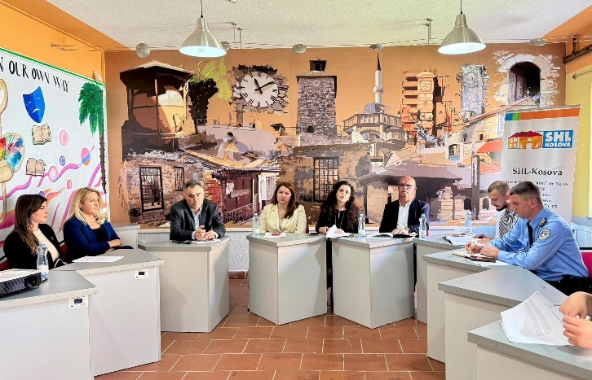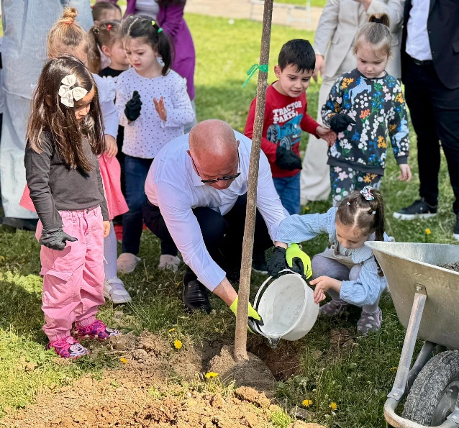**Sot për tokën, çdo ditë për të ardhmen!**Në kuadër të Ditës së Tokës, kryetari i Komunës mori pjesë në një seri aktivitetesh. Filloi me fëmijët e çerdhes “Tulipanët” në Rahovec, ku së bashku mbollën lule dhe pemë në oborrin e çerdhes.   
  
Më pas, mori pjesë në aktivitetin e organizuar nga SHL Kosova, ku bashkë me të rinjtë diskutuan për sfidat mjedisore, angazhimin e tyre dhe përkushtimin

institucional për të çuar përpara projektet e gjelbra.  
  
Pas kësaj, me bashkëpunëtorë, vizituan edhe punëtorët e Kompanisë Rajonale të Pastrimit “Ekoregjioni”, të cilët po bëjnë pastrimin e hapësirave përgjatë rrugës rajonale në drejtim të Malishevës.  
***Çdo hap i vogël që bëjmë sot ka ndikim të madh nesër.***

**Përurim në Rahovec: Rinovohen hapësirat e Kryqit të Kuq dhe të HANDIKOS-it**

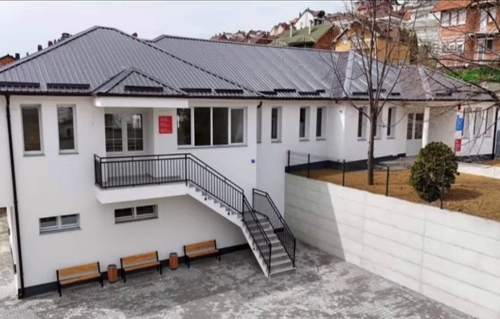Janë përuruar renovimet e plota të hapësirave të brendshme dhe të jashtme të objekteve të Kryqit të Kuq dhe HANDIKOS-it në Rahovec, një investim që synon përmirësimin e kushteve të punës dhe shërbimeve për qytetarët në nevojë.

Punimet kanë përfshirë rinovimin e ambienteve të brendshme, fasadave të jashtme, si dhe ndërrimin e dyerve dhe të elementeve të tjera funksionale, me qëllim krijimin e kushteve më të mira për punonjësit dhe përfituesit e shërbimeve që ofrojnë Kryqi i Kuq dhe HANDIKOS-i.

**Rëndësia e organizimit të luftës së UÇK-së në ZO të Pashtrikut**

Në ambientet e Komunës së Rahovecit, u zhvillua tryeza shkencore me temën “Rëndësia e organizimit të luftës së UÇK-së në Zonën Operative të Pashtrikut”. Ngjarja mblodhi historianë, studiues, ish-ushtarë të UÇK-së dhe përfaqësues institucionalë për të analizuar nga këndvështrimi historik dhe shkencor rolin strategjik të kësaj zone gjatë luftës çlirimtare.

Kryetari i Komunës, Smajl Latifi, vlerësoi kontributin e ZO të Pashtrikut në luftën për liri, ndërsa studiuesit theksuan rëndësinë e organizimit të saj ushtarak, bashkëpunimin me popullatën dhe ndikimin në zonat përreth. Tryeza u përmbyll me një homazh për dëshmorët dhe njoftimin për botimin e punimeve në një përmbledhje shkencore.

**1.5 MILION EURO INVESTIME TË REJA INFRASTRUKTURORE NË RAHOVEC**

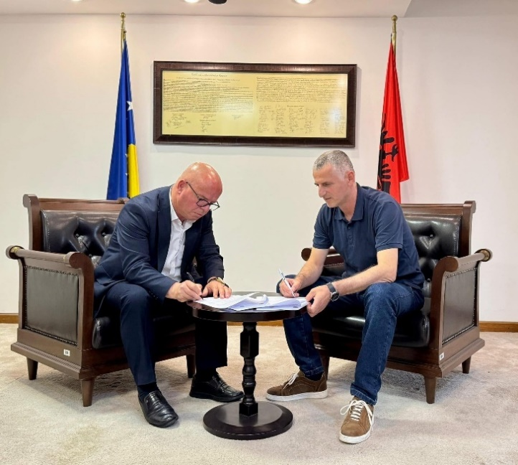Kryetari Smajl Latifi, së bashku me zëvendësministrin e Ministrisë së Mjedisit, Planifikimit Hapësinor dhe Infrastrukturës, z. Hysen Durmishi, nënshkruan një memorandum bashkëpunimi dhe një amandamentim të memorandumit të mëhershëm, që sjellin mbi 1.5 milion euro investime të reja infrastrukturore në komunën tonë.  
Përmes këtij bashkëpunimi me MMPHI-në do të bashkëfinancohen dy projekte të rëndësishme:  
Rregullimi i rrugës Sapniq - Nashpall, në vlerë prej 894,888.00 €;  
Ndërtimi i rrugës Fortesë - Celinë, në vlerë prej 650,000.00 €.

***Për tri net me radhë u mbajt Festivali Folklorik “Anadrinia jehon”***

Festivali mbahet në datat 11,12 dhe 13 maj, në nderim të Betejës së Anadrinit të 12 majit 1998, të mobilizimit të liridashësve të kësaj treve në luftën çlirimtare dhe është pjesë e manifestimit përkujtimor e kulturor “Java e dëshmorëve” në komunën e Rahovecit.  
Në këtë edicion garues morën pjesë 18 grupe artistike nga të gjitha trevat shqiptare.

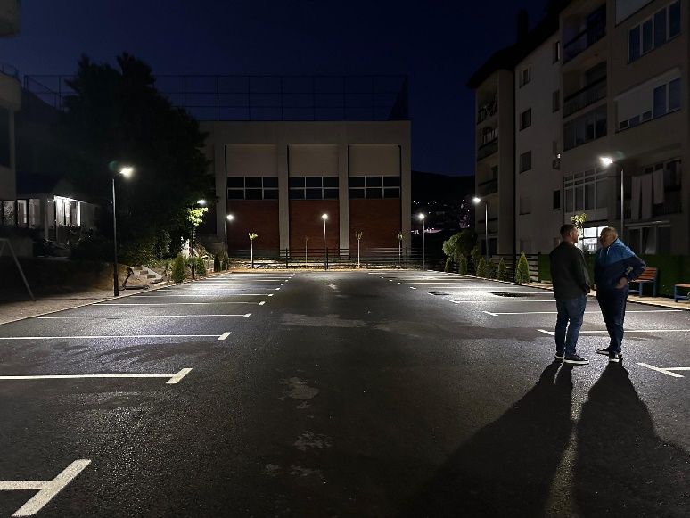**HAPËSIRA TË REJA PARKIMI NË LAGJEN “GËZIM MULLABAZI”**  
  
Janë 38 parkingje të reja në rrugën “Gëzim Mullabazi”, në afërsi të shoqatës “Hareja”. Banorët e banesave në këtë rrugë do të kenë hapësirë të bollshme parkimi, ndërsa fëmijët do ta kenë këndin e lojërave dhe argëtimit.  
Në këtë mënyrë qytetit po i krijohen hapësira më të mëdha për lëvizje dhe parkim. Urbanizimi i qytetit do të vazhdojë dhe qytetarët do të kenë hapësira të reja funksionale e më tërheqëse.

**Nis cikli i dëgjimeve publike për KAB 2026–2028**

Është mbajtur dëgjimi i parë publik për përgatitjen e Kornizës Afatmesme Buxhetore 2026–2028, në organizimin e Kryetarit të Komunës dhe Drejtorisë për Buxhet dhe Financa.

Në takim morën pjesë të rinj, gra, pensionistë dhe përfaqësues të komuniteteve pakicë. Grupi punues prezantoi dokumentin e ndarjeve buxhetore, i cili u shpërnda për të pranishmit.

Drejtori i Financave paraqiti mundësitë buxhetore për vitin 2026, ndërsa pyetjet dhe kërkesat e qytetarëve morën përgjigje konkrete dhe do të trajtohen me kujdes.

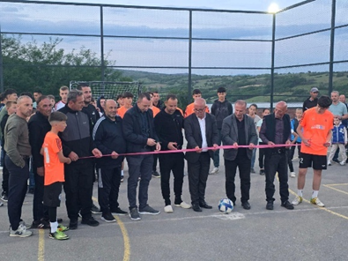

**Përurimi i rrethojës së re dhe ndriçimi modern në fushën sportive të ShFMU “Haki Stërmilli” në Retijë**

Kryetari Latifi, së bashku me bashkëpunëtorë, mësimdhënës, nxënës dhe qytetarë, përuruan rrethojën e re dhe ndriçimin modern në fushën sportive të ShFMU “Haki Stërmilli” në Retijë.

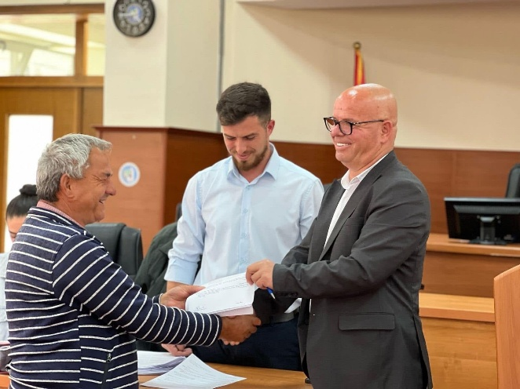**Komuna nënshkruan kontrata me 31 fermerë për serrat prej 1 ari, në bashkëpunim me “Qatar Charity”**

Komuna e Rahovecit, në bashkëpunim me “Qatar Charity” ka nënshkruar kontrata me 31 fermerë përfitues të serrave prej 1 ari. Ky projekt ofron mundësi të reja dhe kushte më të mira për prodhim bujqësor në komunë.

Me një model bashkëfinancimi ku Komuna kontribuon me 25%, ndërsa partneri “Qatar Charity” me 75%, ky bashkëpunim po sjell rezultate konkrete për zhvillimin e bujqësisë lokale.

**Kryetari mirëpret Ambasadorin e Suedisë në Kosovë**

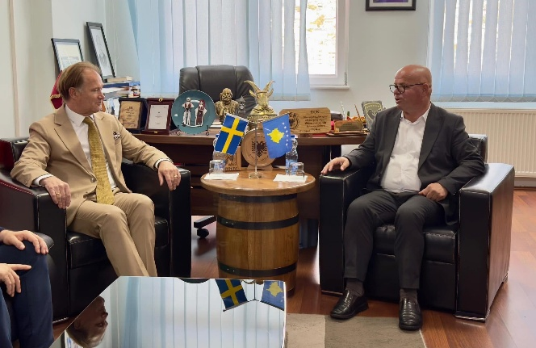

Kryetari pati kënaqësinë të mirëpresë në një takim kortezie Ambasadorin e Suedisë në Kosovë, Sh.T.Z. Jonas Westerlund. Gjatë bisedës miqësore u diskutua për zhvillimin ekonomik lokal, projektet në realizim e sipër, si dhe trashëgimia kulturore e qytetit. Kryetari shprehu mirënjohje për mbështetjen dhe gatishmërinë e ambasadorit për të forcuar bashkëpunimin mes palëve*.*

**Punimet në rrugën “Halil Hamza”**

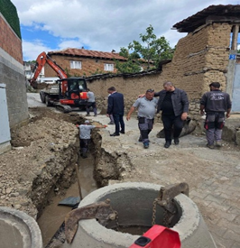

Me përkushtim dhe vizion për zhvillim, kanë nisur punimet për ndërtimin e rrugës, kanalizimit dhe instalimeve të tjera nëntokësore në rrugën “Halil Hamza”, në Rahovec, një investim i rëndësishëm për komunitetin tonë.

**Nënshkrimi i marrëveshjes me Postën e Kosovës dhe Policinë e Kosovës**

Duke vlerësuar rëndësinë e bashkëpunimit ndërinstitucional për forcimin e rendit dhe të sigurisë publike, kryetari Smajl Latifi, nënshkroi marrëveshje bashkëpunimi me Postën e Kosovës dhe Policinë e Kosovës, përmes Drejtorit Rajonal të Policisë në Gjakovë, kolonelit Lumni Grashita, për shpërndarjen e gjobave të trafikut rrugor në adresat e qytetarëve.  
Ky shërbim synon të rrisë efikasitetin në zbatimin e masave ndëshkuese, të përmirësojë transparencën dhe të ndikojë drejtpërdrejt në rritjen e ndërgjegjësimit qytetar për respektimin e rregullave në komunikacion.

****Dita e Qendrës Kulturore “Mensur Zyberaj”**

Në Ditën e Qendrës Kulturore “Mensur Zyberaj”, u mbajt një fjalim solemn ku u theksua se kujdesi për trashëgiminë kombëtare është detyrim moral dhe mision atdhetar. U nderua heroizmi i dëshmorëve, veçanërisht i Mensur Zyberajt, figurë qendrore e UÇK-së në Anadrini dhe 32 dëshmorëve të majit. U prezantuan aktivitetet kulturore dhe përkujtimore të zhvilluara gjatë vitit nga DKRS, përfshirë “Flaka e janarit”, “Java e dëshmorëve”, festivali “Anadrinia jehon” dhe “HardhFest”. U vlerësua puna e stafit të DKRS-së dhe u bë thirrje për angazhim më të gjerë në ruajtjen dhe promovimin e trashëgimisë sonë kulturore.

**“Uta e Maleve në Rahovec”**

Alpinistja e njohur Uta Ibrahimi u prit nga Kryetari Latifi, ku u vlerësua me mirënjohje për arritjet e saj në alpinizëm dhe për promovimin e Kosovës në majat më të larta të botës, përfshirë Himalajat. Në një bashkëbisedim frymëzues, u diskutua për zhvillimin e agroturizmit dhe potencialin rekreativ të Rahovecit, si dhe për projektin ndërkufitar IPA që po zbatohet në fshatin Zoqishtë. U shpreh gatishmëria për bashkëpunim në drejtim të shndërrimit të Rahovecit në një destinacion atraktiv turistik.

**203 STUDENTË DHE 50 NXËNËS PËRFITUES TË BURSËS KOMUNALE**

Komuna e Rahovecit ka dhënë këtë vit një numër rekord bursash për studentë dhe nxënës. Në një takim të veçantë, u nënshkruan kontratat për 203 studentë dhe 50 nxënës nga shkollat e mesme dhe IAAP-ja, që do të përfitojnë bursën komunale për vitin akademik e shkollor në vijim. Kryetari theksoi rritjen e vazhdueshme të numrit të bursave që nga viti 2018 dhe u zotua për mbështetje të vazhdueshme për të rinjtë e komunës.

**Nëshkruhet kontrata me Shoqatën** **“HAREJA”**

Komuna e Rahovecit ka nënshkruar kontratë bashkëpunimi me Shoqatën “Hareja”, për të mbështetur aktivitetet e saj të përditshme me gra dhe fëmijë me nevoja të veçanta. Kjo marrëveshje garanton mbështetje financiare për zhvillimin e shërbimeve sociale dhe përkrahjen e familjeve në nevojë, duke dëshmuar angazhimin institucional për mirëqenien e komunitetit.

**Shpalosen pllaka përkujtimore në tri shtëpi-strehë të UÇK-së**

Në prag të 26-vjetorit të çlirimit të Rahovecit, u shpalosën pllaka përkujtimore në tri shtëpi-strehë të UÇK-së: te familja e Haxhirizan (Ukë) Fetahut dhe e Sahit Hasanit në Celinë, si dhe te familja e Smajl e Gjylie Durakut në Krushë të Madhe. Këto familje dhanë kontribut të çmuar në strehimin dhe mbështetjen e luftëtarëve të lirisë, duke u bërë pjesë e historisë së lavdishme të çlirimit të vendit. Përmes këtij veprimi, u nderua sakrifica e tyre dhe u riafirmua përkushtimi për shënjimin dhe ruajtjen e kujtesës historike.

**PËRUROHET MUZEU “BAJRAM CURRI”**

Në 100-vjetorin e vrasjes së atdhetarit Bajram Curri, sot u përurua muzeu i tij në vendlindje, në Krushë të Madhe. Në prag të 26-vjetorit të çlirimit të Rahovecit, ky projekt i Komunës së Rahovecit nderon figurën e këtij tribuni të vegjëlisë dhe hero të popullit shqiptar. Muzeu, i ndërtuar mbi modelin e shtëpisë ku lindi Bajram Curri, do të shërbejë për ruajtjen e trashëgimisë patriotike dhe edukimin e brezave të rinj me frymën e luftës për liri, pavarësi e bashkim kombëtar.

**Vendoset gurthemeli i kullës simbol të luftës çlirimtare**

Në prag të 26-vjetorit të çlirimit të Rahovecit me rrethinë, në fshatin Retijë u vendos gurthemeli i kullës simbol të luftës çlirimtare. Retija, dikur epiqendër e operimeve të brigadave të UÇK-së në Zonën Operative të Pashtrikut, do të jetë së shpejti vendi ku do të ruhet dhe promovohet trashëgimia e luftës.

Kulla me tri hyrje do të simbolizojë brigadat 124 “Gani Paçarizi”, 125 dhe 126 “Hasi”, duke përfshirë hapësira për artifakte, aktivitete kulturore e përkujtimore dhe do të bëhet një pikë e rëndësishme historike dhe edukative.

**Përmbyllet faza e parë e projektit për dokumentimin e Masakrës së Krushës së Madhe**

Në Muzeun e Masakrës në Krushë të Madhe, u dorëzua botimi i parë që përmbledh **200 intervista me të mbijetuarit e masakrës së marsit 1999**, e njohur si një nga mizoritë më të rënda të luftës në Kosovë.

Ky projekt, i përkrahur nga Komuna e Rahovecit, në bashkëpunim me Bibliotekën Kombëtare, MKRS-në, Ambasadën Amerikane dhe Shoqatën e të mbijetuarve, ka për qëllim **ruajtjen e kujtesës historike, dokumentimin e së vërtetës dhe edukimin e brezave të rinj.**

**Vazhdon të rritet përkrahja për kulturën, rininë dhe sportin në Rahovec**

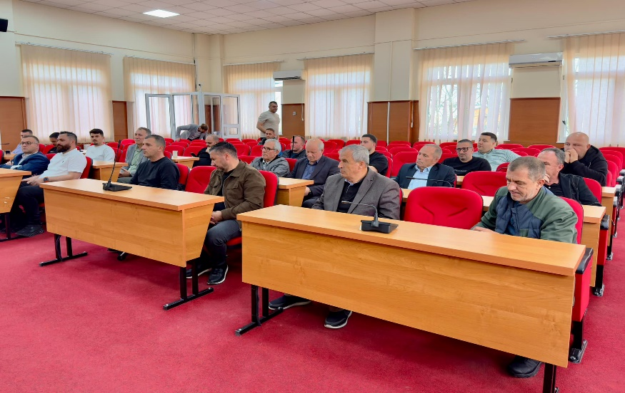Kryetari Latifi, bashkë me drejtorin e DKRS-së, nënshkruan kontrata me organizatat joqeveritare përfituese të subvencioneve nga fusha e: Kulturës, rinisë dhe sportit. Nga gjithsej 31 OJQ që aplikuan në thirrjen e DKRS-së, 30 prej tyre janë përzgjedhur për përkrahje. Vlera e përgjithshme e financimit për këtë vit është 223,800€, që paraqet një rritje prej 18.06% krahasuar me vitin 2024.

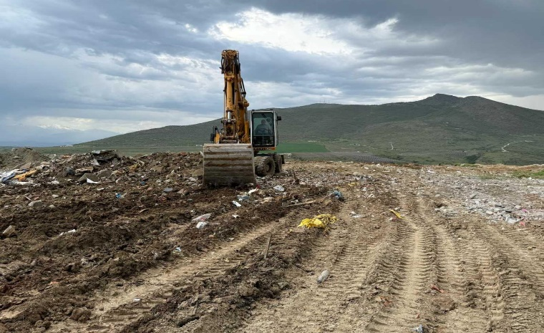

**Pastrohen deponitë ilegale në komunën e Rahovecit**

Komuna e Rahovecit, në bashkëpunim me kompanitë “Ekoregjioni” dhe “Ekodrinia”, kanë bërë pastrimin e disa deponive ilegale.

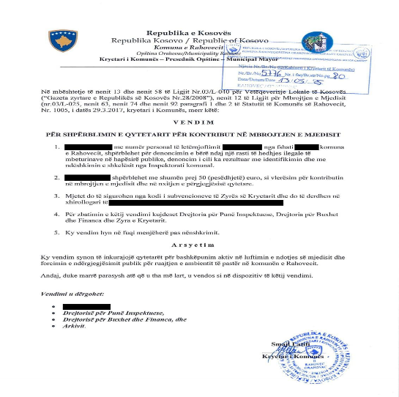SHPËRBLEHET DENONCUESI I PARË PËR NDOTJE TË MJEDISIT

Një qytetar i ndërgjegjshëm, një veprim i thjeshtë, por me domethënie të madhe për të gjithë ne.

Kryetari Latifi ka shpërblyer një qytetar që raportoi ndotjen e mjedisit në komunën tonë. Ky gjest nuk është vetëm simbolik, por një thirrje që të bashkohemi të gjithë në mbrojtjen e mjedisit. Këtë praktikë do ta vazhdojmë sepse vetëm përmes ndërgjegjësimit dhe bashkëpunimit mund të ndërtojmë një Rahovec më të pastër dhe më të gjelbër.

# Përfundim

# 

Edhe pse fusha e qeverisjes së mirë është mjaft e gjerë, një aspekt i rëndësishëm i saj, që është i pashmangshëm për ta plasuar qytetarin në vend qendror, është liria e informimit. Informacioni është themeli i qeverisjes së mirë, jo vetëm sepse e rrit efikasitetin, por gjithashtu sepse i fuqizon qytetarët dhe mundëson shpërndarje të barabartë të përfitimeve nga zhvillimi i përgjithshëm në vend, andaj duke dashur që të jetë sa më transparente me publikun, Komuna e Rahovecit, përmes këtij dokumenti, ka ofruar një pasqyrë të përgjithshme të aktiviteteve të saj, për t`iu dhënë mundësi qytetarëve që të njohin e të vlerësojnë punën e institucioneve komunale.

Në nivelin lokal, mekanizmi i pjesëmarrjes së qytetarëve në bërjen e politikave është kriter bazë i demokracisë së drejtpërdrejtë, të cilin duhet respektuar njësitë e vetëqeverisjes lokale.

Komuna e Rahovecit ka vënë në funksion këto parime përmes formave të ndryshme të komunikimit me qytetarë, takimeve të drejtpërdrejta, informimit publik dhe çfarëdo metode tjetër përmes së cilës transparenca të ndikojë në avancimin e vetëqeverisjes lokale.

Përveç konsultimit dhe komunikimit, këto dokumente forcojnë lidhjet e qytetarëve me komunën dhe rrisin besimin që e gëzojnë zyrtarët publikë në nivelin lokal.

Rahovec, qershor 2025